Министерство образования, науки и молодежной политики Нижегородской области

Государственное бюджетное профессиональное образовательное учреждение "Нижегородский Губернский колледж"

ОТЧЕТ ПО УЧЕБНОЙ ПРАКТИКЕ

**ПМ.01.**

Специальность **09.02.07 Информационные системы и программирование**

|  |  |
| --- | --- |
| Выполнил |  |
| Студент | Галочкин М.В. |
| подпись |  |
| Группа 41П курс 4 |  |
| Руководитель | Голубева Е.П. |
| подпись |  |
|  |  |

Нижний Новгород 2025

Оглавление

День 1. 3

День 2. 5

День 3,4 6

1. Главное окно системы 6

2. Авторизация 7

3. Окно организатора 8

4. Окно регистрации жюри/модераторов 9

5. Окно участники 10

6. Окно жюри 10

День 5. 11

ЛИСТИНГ 13

# День 1. База данных

Проектирование и разработка базы данных для последующего использования в десктоп-приложении.

Первым делом были подготовлены Excel файлы:

1. countries
2. activity_event
3. activity
4. winners
5. cities
6. juri
7. genders
8. events
9. moders
10. event_name
11. organizers
12. participants
13. napravlenie

Все файлы находятся в папке Ресурсы, которые, в последствии которые были использованы для импорта в базу данных.

После чего была реализована сама база данных с импортом данных.

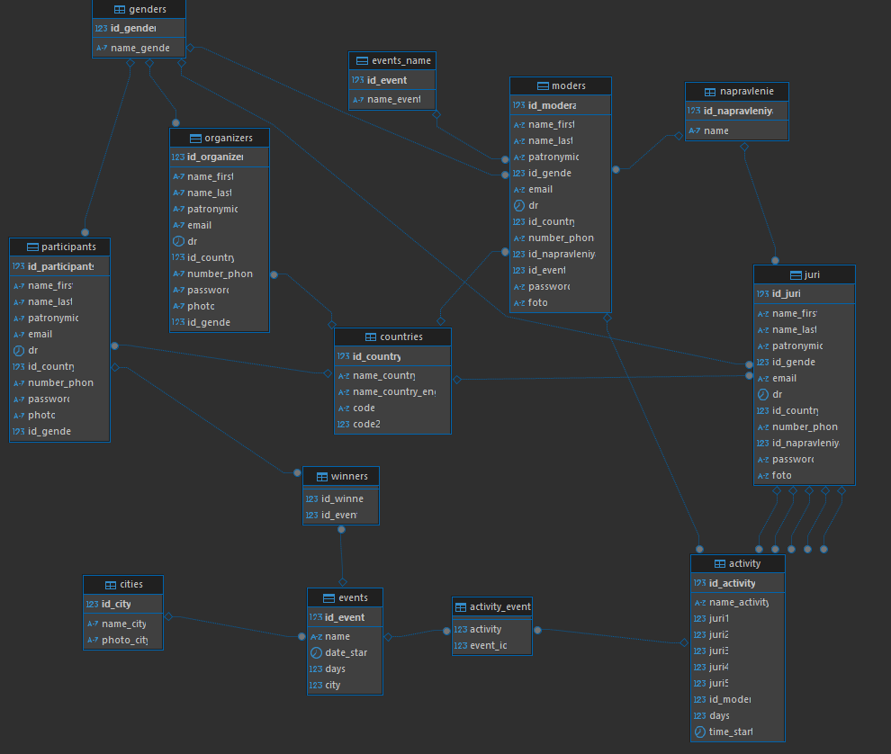

Рисунок 1. Диаграмма базы данных

Заполнение данными:

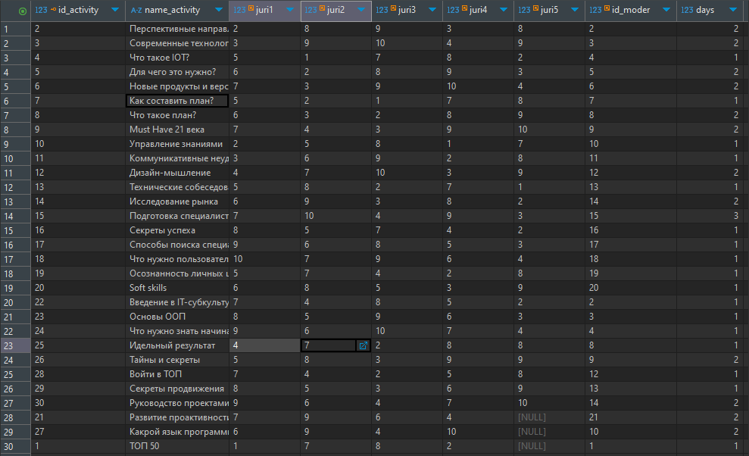

Рисунок 2. Заполненная таблица activity.

Скрипт на создание таблиц в базе данных расположен в Листинге (1).

# День 2. Словарь данных, диаграмма прецедентов.

В начале дня был реализован словарь данных для таблиц (Data Dictionary), файл которого находится в отдельной папке с проектом.

После чего была реализована диаграмма прецедентов, которая позволяет описать систему на концептуальном уровне.

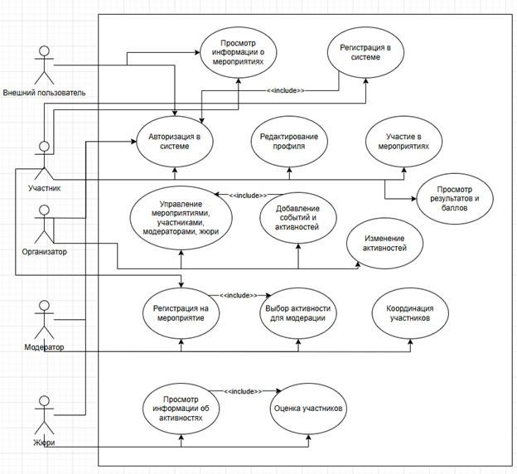

Рисунок 3. Диаграмма прецедентов.

# День 3,4. Разработка десктоп-системы.

В ходе разработки были реализованы страницы, которые доступны по определенным ролям:

## Главное окно системы

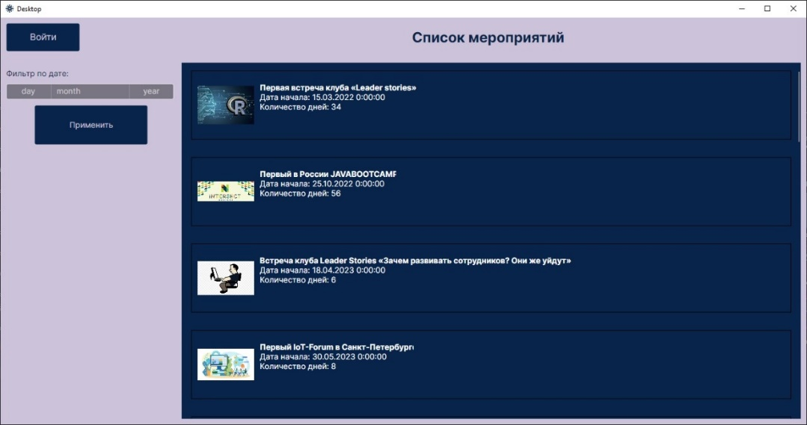

Рисунок 4. Главное окно системы

Главное окно доступно всем пользователям. Оно позволяет:

Просматривать список мероприятий (логотип, название, дата).

Перейти к авторизации.

## Авторизация

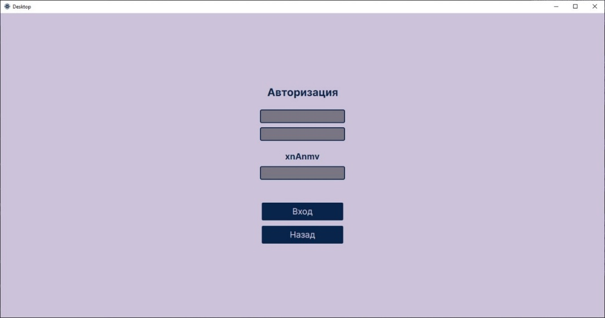

Рисунок 5. Окно авторизация

Окно авторизации доступно всем. Концепция окна:

Ввод Email и Password.

Проверка CAPTCHA.

Если учетные данные верны, пользователь переходит в свое окно:

* Окно организатора
* Окно участника
* Окно жюри

Доступна функция запоминания учетных данных.

CAPTCHA реализована путем рандомного набора букв и цифр длиною в 6 символов.

При нажатии кнопки «Вход» происходит сравнивание введенных данных с данными из соответствующей таблицы и сравнение введенной каптчи с данной.

## Окно организатора

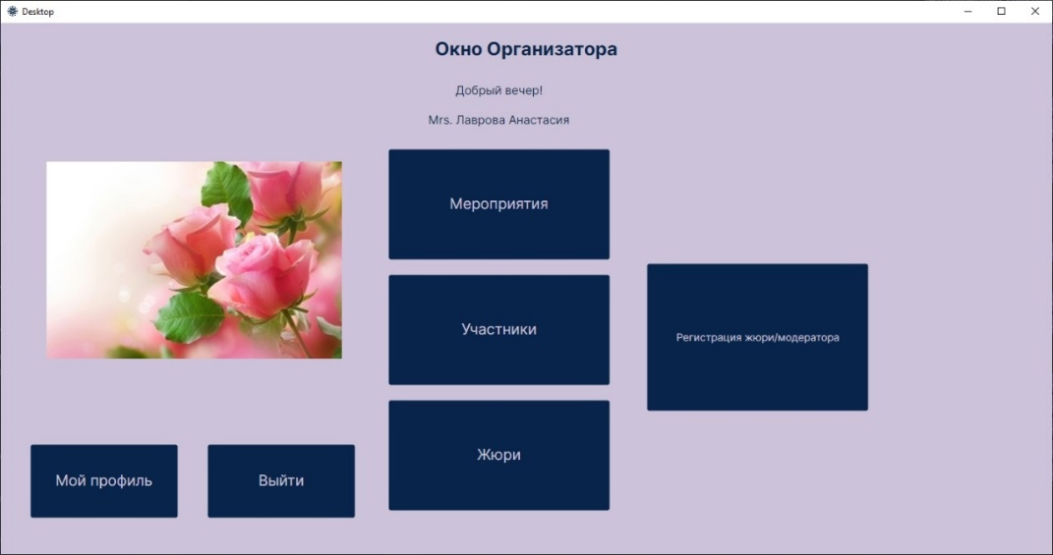

Рисунок 6. Окно организатора

После входа организатора система отображает:

Приветствие по имени и отчеству.

В зависимости от времени суток выводит сообщение:

9:00-11:00 – Доброе утро

11:01-18:00 – Добрый день

18:01-24:00 – Добрый вечер

00:01-8:59 – Доброй ночи

Фото пользователя (загружается автоматически).

Организатор может:

Просматривать мероприятия.

Просматривать список участников.

Просматривать список жюри.

Регистрировать жюри и модераторов.

## Окно регистрации жюри/модераторов

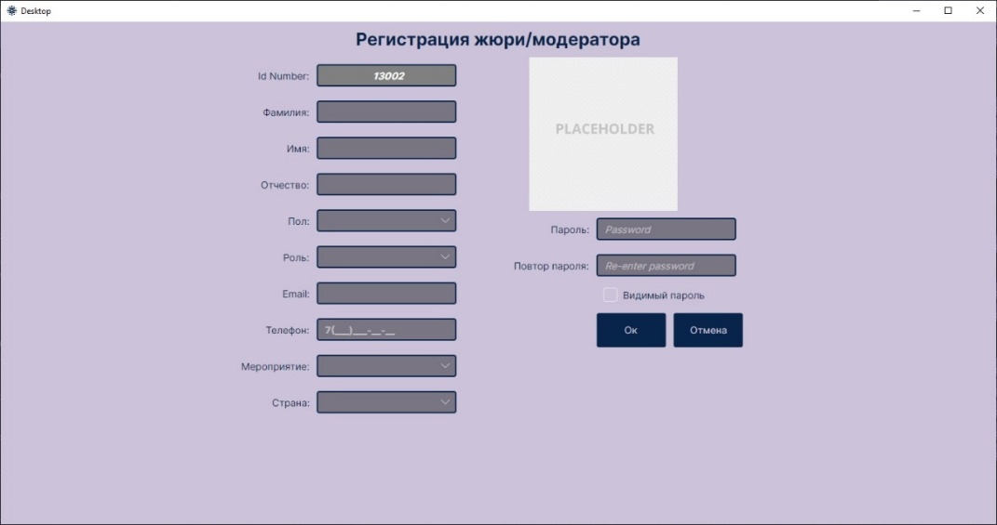

Рисунок 7. Окно регистрации жюри/модераторов

Доступно только организаторам. Регистрирует жюри или модератора в зависимости от выбора роли. Поля окна:

Id Number (генерируется автоматически, изменить нельзя).

ФИО (обязательные поля).

Пол (выбор из списка).

Роль (жюри или модератор, выбор из списка).

Email.

Телефон (формат +7(999) - 099-90-90).

Мероприятие.

Фото (необязательное поле).

Пароль (с подтверждением)

После нажатия кнопки «Ок» производиться занесение введенных данных в базу данных. При нажатии кнопки «Отмена» происходит переход на предыдущую страницу.

## Окно участники

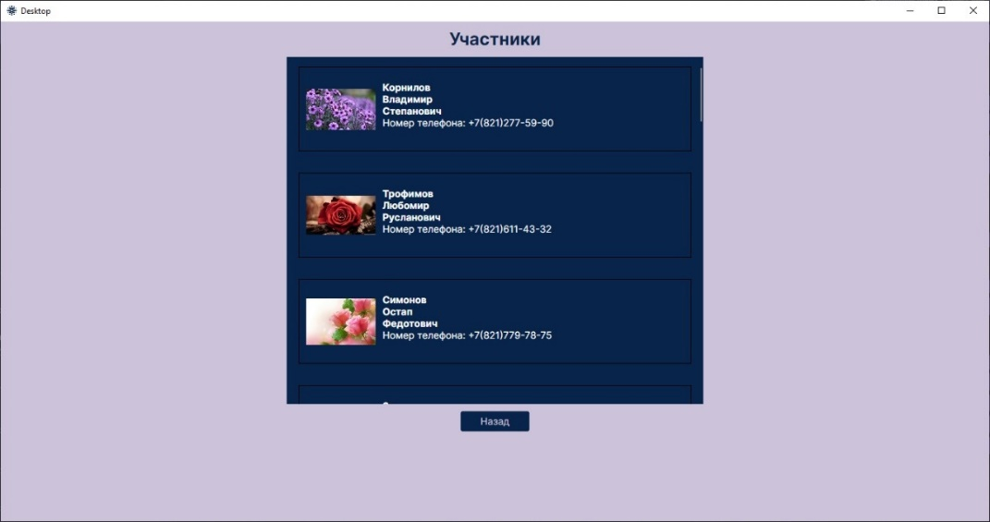

Рисунок 8. Окно участники

В это окно может перейти только организатор или участник. Реализован обычный список всех участников.

## Окно жюри

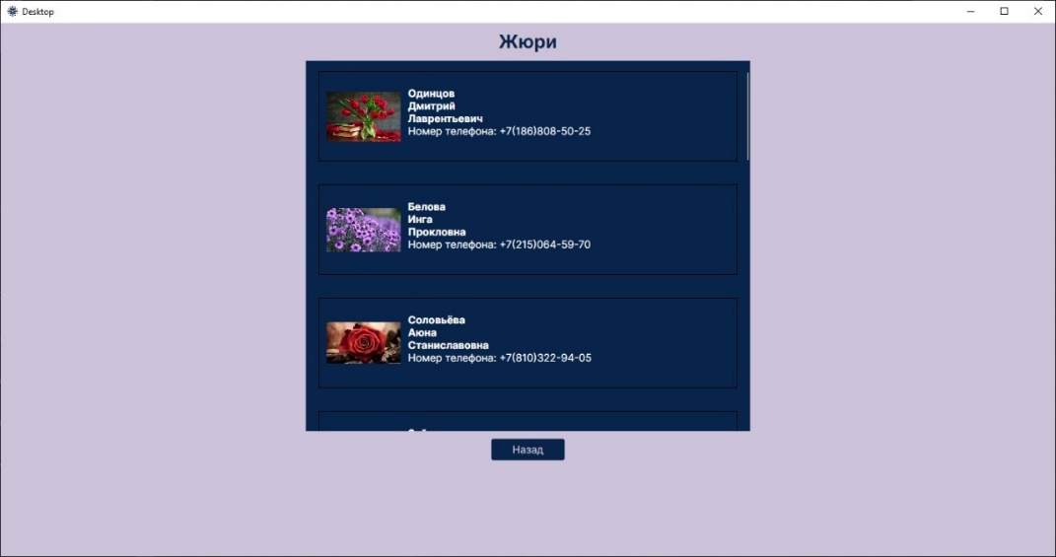

Рисунок 9. Окно участники

В это окно может перейти только организатор или жюри. Реализован обычный список всех жюри.

# День 5. DLL-библиотека и тестирование.

Разработка DLL библиотеки и тестирование ее с помощью средств Visual Studio 2022.

В процессе создания библиотеки было реализовано 4 метода:

1. **Boolean CheckMark(String mark)** – данный метод проверяет переданный номерной знак в формате a999aa999 (латинскими буквами) и возвращает true или false в зависимости от правильности номерного знака.
2. **String GetNextMarkAfter(String mark)** – данный метод принимает номерной знак в формате a999aa999 (латинскими буквами) и выдает следующий номер в данной серии или создает следующую серию.
3. **String GetNextMarkAfterInRange(String prevMark, String rangeStart, String rangeEnd)** – данный метод принимает номерной знак в формате a999aa999 (латинскими буквами) и выдает следующий номер в данной данном промежутке номеров rangeStart до rangeEnd (включая обе границы). Если нет возможности выдать следующий номер, необходимо возвращает сообщение “out of stock”.
4. **Integer GetCombinationsCountInRange(String mark1, String mark2)** – данный метод принимает два номера в формате a999aa999 (латинскими буквами) и возвращает количество возможных номеров между ними (включая обе границы).

После чего библиотека была протестирована с помощью unit-тестов высокой и низкой сложности:

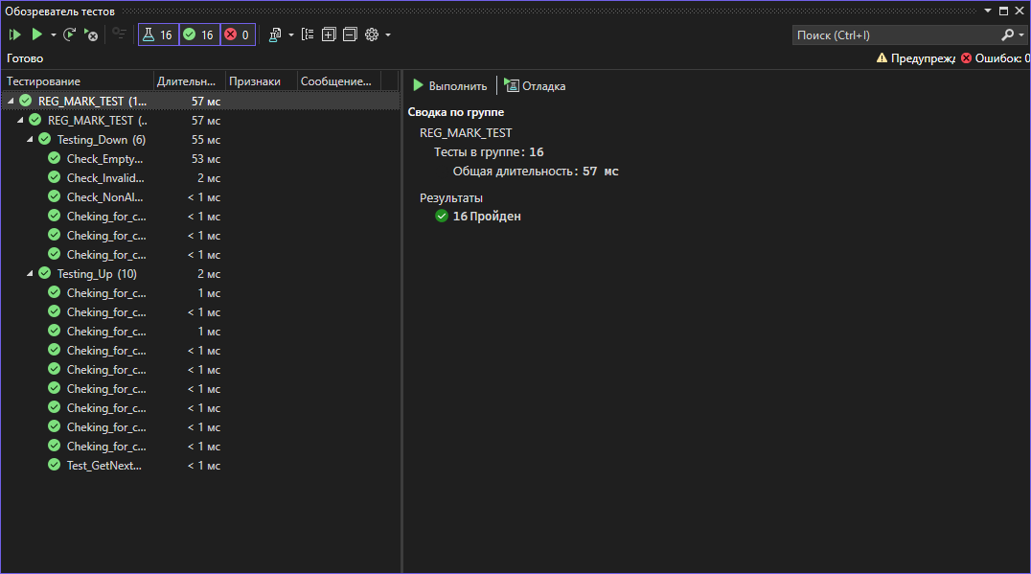

Рисунок 10. Выполнение unit-тестов.

Весь код проекта предоставлен в репозитории основного проекта.

Так же в конце дня было проведено ручное тестирование окна регистрации жюри/модератора в десктоп-приложении

# ЛИСТИНГ

Листинг 1. Скрипт таблиц базы данных

|  |
| --- |
| **create** **table** Countries(  id_country **int** **primary** **key**,  name_country **text** **not** **null**,  name_country_eng **text** **not** **null**,  code **varchar**(5) **not** **null**,  code2 **int** **not** **null**  )  **create** **table** Cities(  id_city **int** **primary** **key**,  name_city **text** **not** **null**,  photo_city **text**  )  **create** **table** Genders(  id_gender **int** **primary** **key**,  name_gender **varchar**(10) **not** **null**  )  **create** **table** Napravlenie(  id_napravleniya **int** **primary** **key** **not** **null**,  **name** **text** **not** **null**  )  **create** **table** Events(  id_event **int** **primary** **key** **not** **null**,  **name** **text** **not** **null**,  date_start **timestamp** **not** **null**,  days **int**,  city **int** **references** Cities(id_city)  )  **create** **table** Events_name(  id_event **int** **primary** **key** **not** **null**,  name_event **text** **not** **null**  )  **create** **table** Participants(  id_participants **int** **primary** **key**,  name_first **text** **not** **null**,  name_last **text** **not** **null**,  patronymic **text** **not** **null**,  email **text** **not** **null**,  dr **timestamp** **not** **null**,  id_country **int** **references** Countries(id_country),  number_phone **text** **not** **null**,  **password** **text** **not** **null**,  photo **text** **not** **null**,  id_gender **int** **references** Genders(id_gender)  )  **create** **table** Organizers(  id_organizer **int** **primary** **key**,  name_first **text** **not** **null**,  name_last **text** **not** **null**,  patronymic **text** **not** **null**,  email **text** **not** **null**,  dr **timestamp** **not** **null**,  id_country **int** **references** Countries(id_country),  number_phone **text** **not** **null**,  **password** **text** **not** **null**,  photo **text** **not** **null**,  id_gender **int** **references** Genders(id_gender)  )  **create** **table** Juri(  id_juri **int** **primary** **key**,  name_first **text** **not** **null**,  name_last **text** **not** **null**,  patronymic **text** **not** **null**,  id_gender **int** **references** Genders(id_gender),  email **text** **not** **null**,  dr **timestamp** **not** **null**,  id_country **int** **references** Countries(id_country),  number_phone **text** **not** **null**,  id_napravleniya **int** **references** Napravlenie(id_napravleniya),  **password** **text** **not** **null**,  foto **text** **not** **null**  )  **create** **table** Moders(  id_modera **int** **primary** **key**,  name_first **text** **not** **null**,  name_last **text** **not** **null**,  patronymic **text** **not** **null**,  id_gender **int** **references** Genders(id_gender),  email **text** **not** **null**,  dr **timestamp** **not** **null**,  id_country **int** **references** Countries(id_country),  number_phone **text** **not** **null**,  id_napravleniya **int** **references** Napravlenie(id_napravleniya),  id_event **int** **references** Events_name(id_event),  **password** **text** **not** **null**,  foto **text** **not** **null**  )  **create** **table** Activity(  id_activity **int** **primary** **key**,  name_activity **text** **not** **null**,  juri1 **int** **references** Juri(id_juri),  juri2 **int** **references** Juri(id_juri),  juri3 **int** **references** Juri(id_juri),  juri4 **int** **references** Juri(id_juri),  juri5 **int** **references** Juri(id_juri),  id_moder **int** **references** Moders(id_modera),  days **int**,  time_start **time**  )  **create** **table** activity_event(  activity **int** **references** Activity(id_activity),  event_id **int** **references** Events(id_event)  )  **create** **table** winners(  id_winner **int** **references** Participants(id_participants),  id_event **int** **references** Events(id_event)  ) |